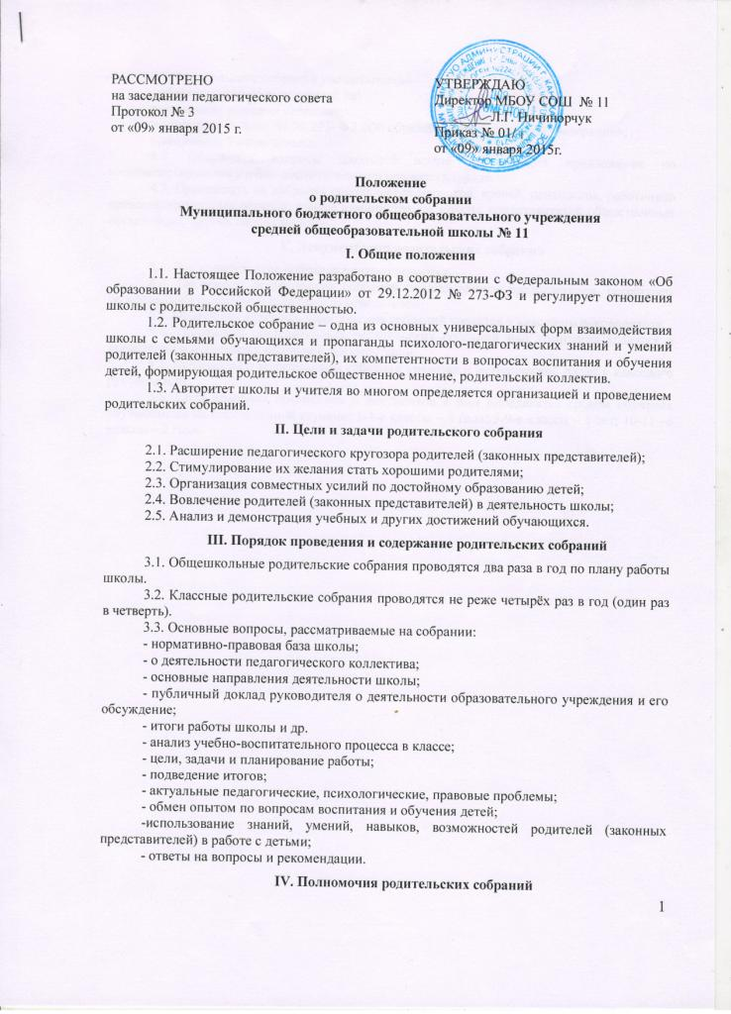

4.1. Родительские собрания уполномочены:

- обратить внимание родителей на:

выполнение решений собрания;

выполнение п. 4. ст. 44 № 273- ФЗ «Об образовании в Российской Федерации»;

выполнение Устава школы.

4.2. Обсуждать вопросы школьной жизни и выносить предложения по совершенствованию учебно-воспитательного процесса в школе.

4.3. Приглашать на собрания специалистов (юристов, врачей, психологов, работников правоохранительных органов, членов администрации школы, представителей общественных организаций, других специалистов).

**V. Документация родительских собраний**

5.1. Все родительские собрания протоколируются.

5.2. Протоколы родительских собраний подписываются председателем, секретарем родительского собрания и классным руководителем;

5.3. Протоколы классных родительских собраний хранятся у классного руководителя;

5.4. Протоколы общешкольных родительских собраний или комитетов хранятся в канцелярии и относятся к школьной документации.

5.5. Материалы о родительском собрании хранятся в методической папке у классного руководителя.

5.6. Срок хранения протоколов и документов к ним определятся сроком обучения обучающихся на определенной ступени: 1-4-е классы – 4 года; 5-9-е классы – 5 лет; 10-11 –е классы – 2 года.